**Paso a paso del Uso de GitHub para el proyecto**

**Tomado de** [**https://medium.com/@jonathanmines/the-ultimate-github-collaboration-guide-df816e98fb67**](https://medium.com/@jonathanmines/the-ultimate-github-collaboration-guide-df816e98fb67)

1. Hacer las invitaciones al repositorio del proyecto desde GitHub
2. Aceptar la invitación
3. Hacer un git clone ‘ copiar la ruta y usar la consola para clonar el proyecto. NO USAR FORK
4. 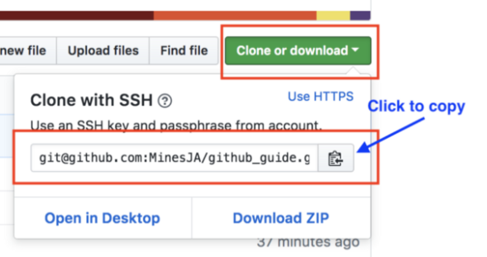
5. **En la consola** (con la dirección copiada del sitio GitHub)
6. 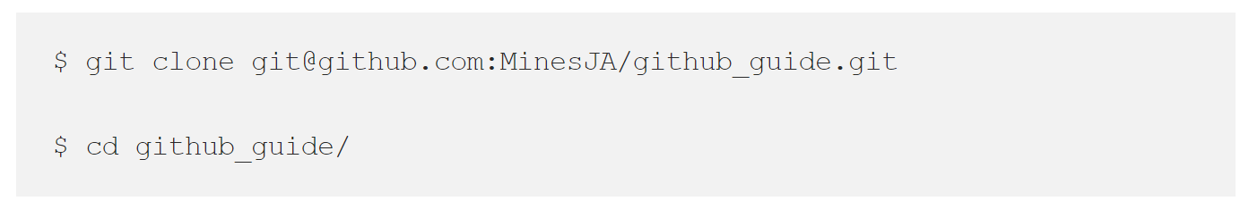
7. De manera local Crear las ramas o Branch, en su copia local después de clonar checkout (co abreviado)
8. 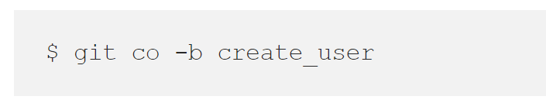
9. Una vez la rama se ha completado se realiza un git push
10. 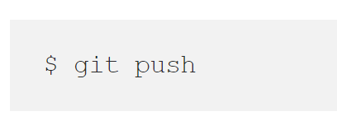
11. Ahora en la página de **GitHUB** vera la rama que ha hecho push
12. 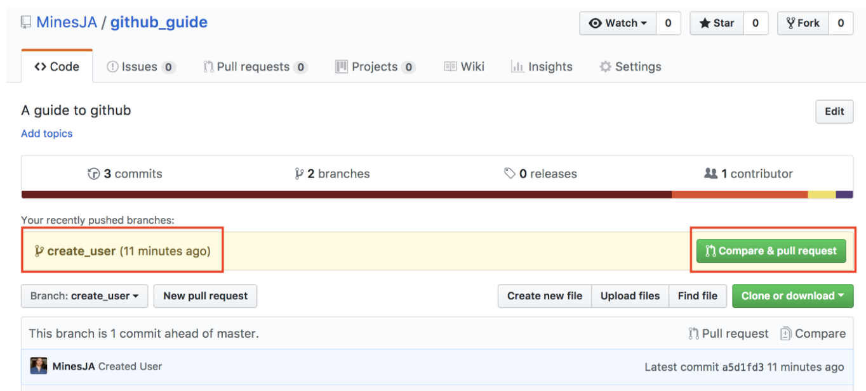
13. Ahí el responsable de la rama hace click en compare & pull request y en la ventana emergente comenta los cambios que hizo para documentarlos en github.y finalmente hace click en create pull request
14. 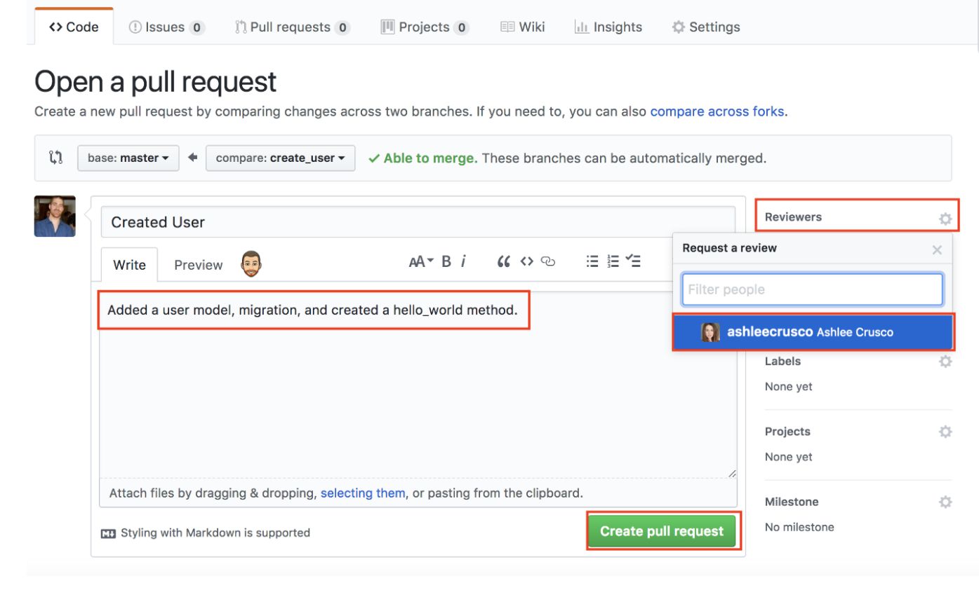
15. A medida que se hacen los push y se generan los pull requests esto quedan en la pesta;a correspondiente Ahí se podrá hacer la comparación de lo entregado con lo existente y se identificara si existen conflictos, o si se aceptan los cambios. Una vez completado se hará la aceptación de los cambios en
16. 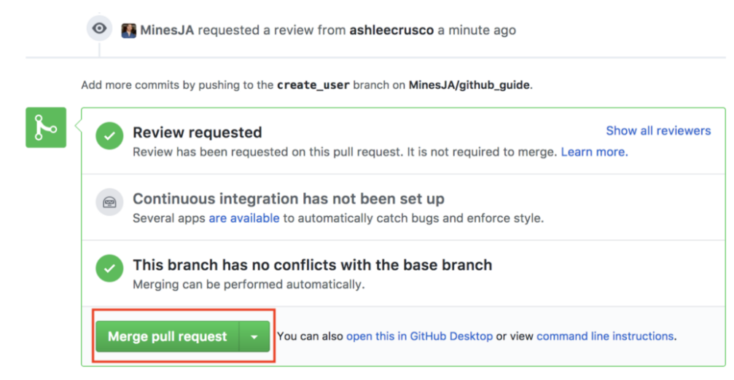
17. Una vez el Branch se incluyo satisfactoriamente se procede a borrar el Branch

Recomendaciones:

1. **THE MASTER BRANCH SHOULD ALWAYS BE DEPLOYABLE** The way to keep Master deployable is to create new branches for new features and merge them into Master when they’re completed. Here’s how that works
2. Darle nombre a la rama que identifique el propósito general de la rama
3. Una vez creada su rama o Branch hacer commits frecuentes con un comentario que describa el paso terminado
4. Para el proceso de juntar ramas al main, merge, definir quien o quienes van a aceptar los cambios, creo que para el proyecto nuestro deberíamos hacerlo en una reunión de todo el equipo. Esto generalmente se delega al Product Owner, pero para fectos de nuestro aprendizaje deberíamos todos participar, así aprendemos mas!

Nota este resumen Omite la función y el rol de reviewer